PROYECTO DE ANALITICA DE DATOS
​Identificación y planteamiento del problema

La deserción escolar en Colombia representa una profunda brecha a nivel educativo y social, que a lo largo de los estudios realizados se ha asociado directamente a temas socioeconómicos y de infraestructura, dejando de lado las condiciones de salud, las cuales afecta de manera directa el factor educativo.
De acuerdo a los datos del Ministerio de Educación Nacional “En todo el mundo, los sistemas educativos enfrentan el desafío constante de mantener a los estudiantes en las aulas, una tarea que se vuelve titánica cuando las crisis sanitarias y las condiciones de salud endémicas de los territorios impactan a la población más joven. En Colombia, a pesar de los esfuerzos gubernamentales por ampliar la cobertura, persisten altas tasas de abandono escolar, un fenómeno multifactorial que evidencia la necesidad de fortalecer las políticas de permanencia (Ministerio de Educación Nacional, 2022). A nivel local y regional, las grandes diferencias en la atención médica y la exposición a enfermedades agudas o crónicas determinan en gran medida la capacidad de un menor para asistir regularmente a clases, lo que a menudo termina en la desvinculación definitiva del sistema, viéndose especialmente afectada la transición hacia la educación media (Observatorio de Realidades Educativas, 2025).”
"En Colombia, como lo señala el (Ministerio de Educación Nacional, 2022), a pesar de los esfuerzos gubernamentales por ampliar la cobertura, persisten altas tasas de abandono escolar, especialmente en la transición de primaria a secundaria. Además, reportes recientes del Observatorio de Realidades Educativas (2025) evidencian que la pérdida de estudiantes al llegar a la educación media sigue siendo crítica.
El problema central radica en la brecha de integración analítica entre el sector educativo y factores de incidencia como condiciones de salud, condiciones socioeconómicas y condiciones demográficas. Actualmente, los datos del Sistema de Vigilancia en Salud Pública, estadísticas de matrícula del Ministerio de Educación y DANE se analizan en silos independientes. Esta falta de correlación impide identificar de manera proactiva cómo, cuándo y cuáles factores específicos actúan como catalizadores directos del abandono escolar, limitando la capacidad del Estado para generar alertas tempranas conjuntas.
Esta desconexión es grave porque perpetúa un ciclo de vulnerabilidad: un niño que abandona la escuela por cualquiera de estos factores no solo pierde su derecho a la educación, sino que disminuye drásticamente sus oportunidades futuras de movilidad social. Esta situación afecta directamente a niños y adolescentes en etapas críticas de desarrollo (básica y media), impactando a largo plazo el capital humano y el desarrollo económico del país.

Formulación o Pregunta de Investigación
¿De qué manera factores como la incidencia de enfermedades reportadas en el sistema de vigilancia de salud pública, condiciones socioeconómicas y condiciones demográficas influyó en las tasas de deserción escolar en los niveles de educación básica y media en Colombia durante el periodo 2011-2022?

Objetivos
Objetivo general
Desarrollar un modelo predictivo basado en técnicas de aprendizaje automático que permita correlacionar y estimar el riesgo de deserción escolar en la educación básica y media en Colombia entre 2011 y 2022, integrando indicadores de salud pública provenientes del Sistema de Vigilancia en Salud Pública (SIVIGILA), junto con la variable demográfica (edad) y socioeconómicas (nivel de ingresos) provenientes de Terridata.

Objetivos específicos
- Preprocesar los conjuntos de datos de Terridata y el portal de Datos de Vigilancia en Salud Pública, consolidando una base de datos unificada a nivel departamental y municipal para el periodo de estudio.
- Identificar las variables epidemiológicas con mayor correlación estadística respecto a los picos históricos de deserción escolar en la transición de la educación primaria a la secundaria.
- Entrenar diferentes algoritmos de predicción (como Regresión Logística, Random Forest o XGBoost) para pronosticar el comportamiento de la deserción escolar basándose en el panorama de salud pública de una región específica.
- Examinar la influencia de factores demográficos, especialmente en niños y adolescentes hasta los 14 años y evaluando variable socioeconómica como pobreza en la probabilidad de deserción escolar.
- DATASET MEN_ESTADISTICAS_EN_EDUCACION_EN_PREESCOLAR, BÁSICA Y MEDIA_POR_MUNICIPIO
Contiene información estadística de los niveles preescolar, básica y media relacionada con indicadores sectoriales por Municipio sin atípicos, desde el 2011 hasta 2024.
NOTA: Para las tasas de cobertura bruta y neta 2019 y 2018 se realizaron con las proyecciones de población Censo 2018.
Cabe mencionar que los datos de cada indicador esta con punto decimal, al momento de exportar los datos se multiplica por 100, para convertirlo a porcentajes. Este dataset tiene 41 columnas. Adjunto la descripción de cada uno de ellos.

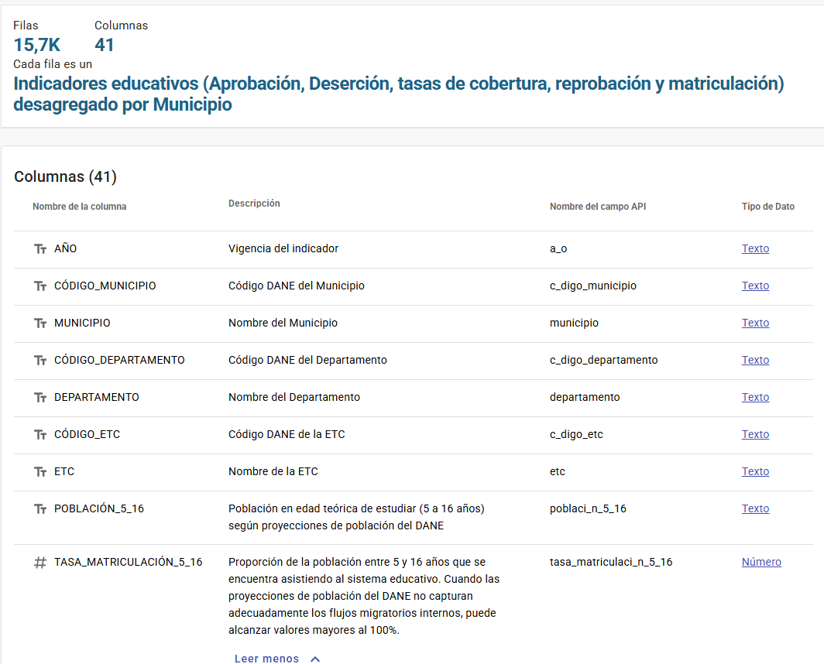
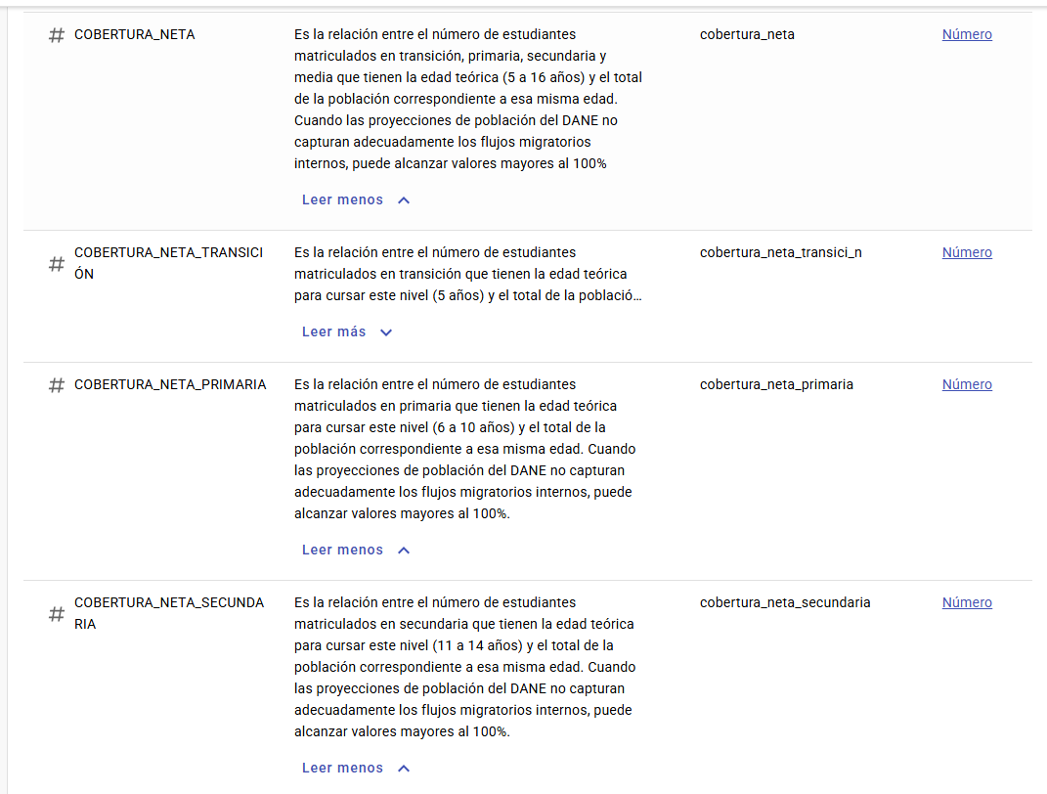
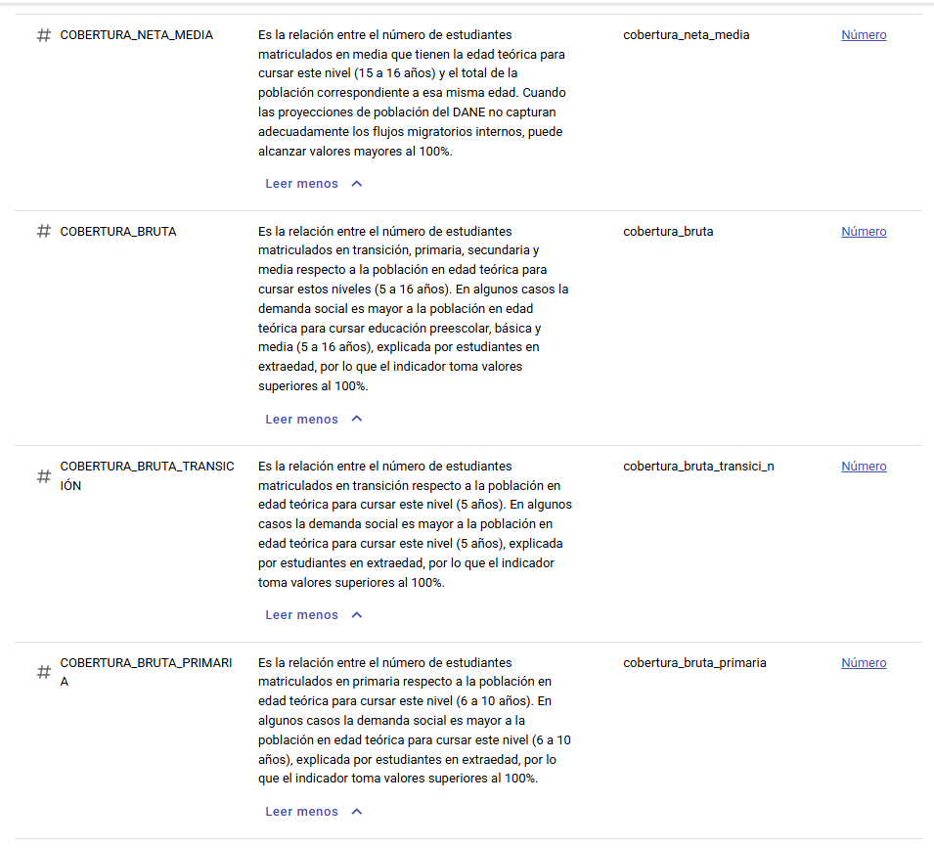
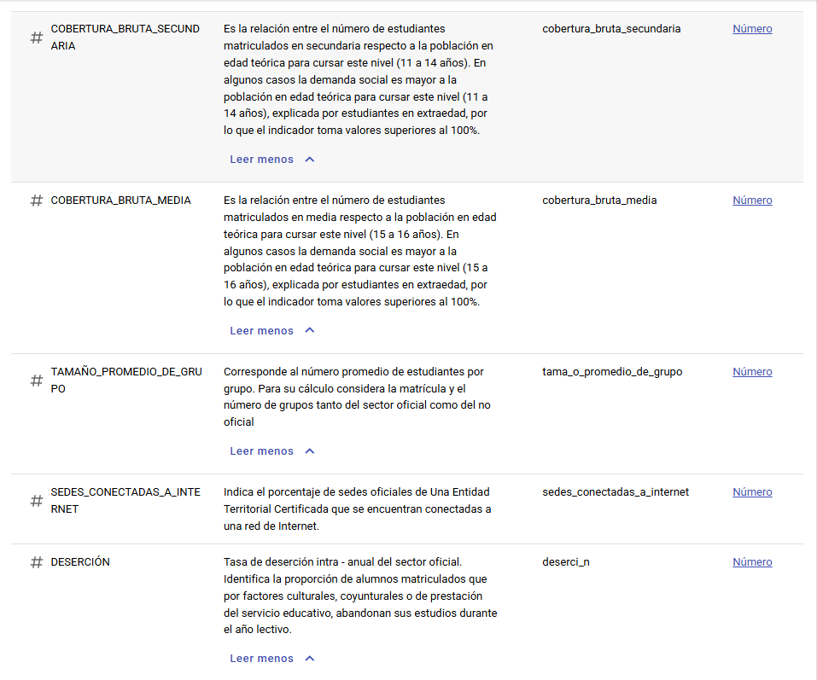

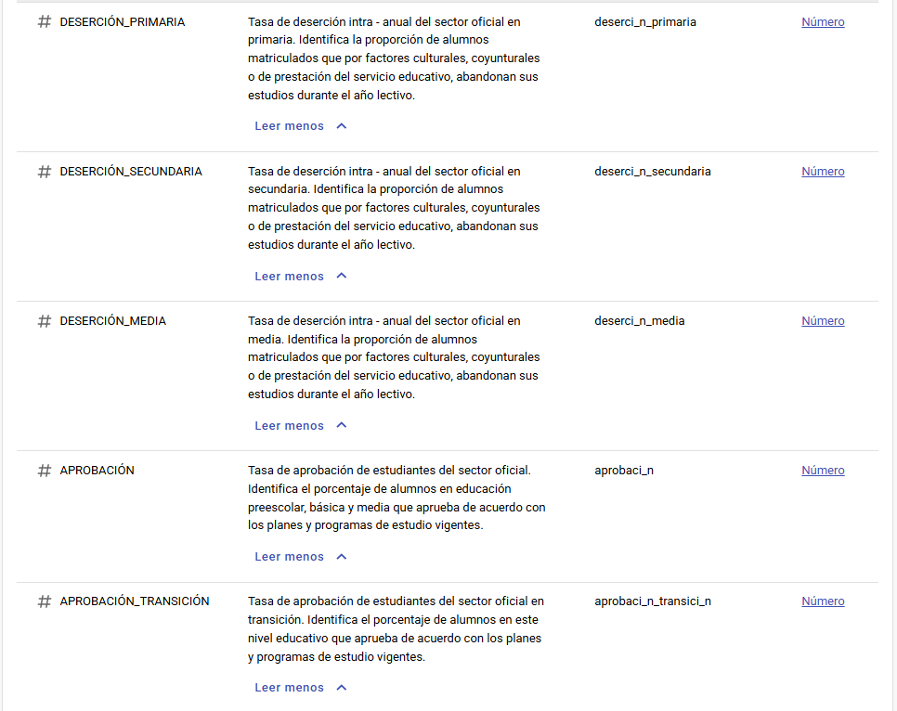
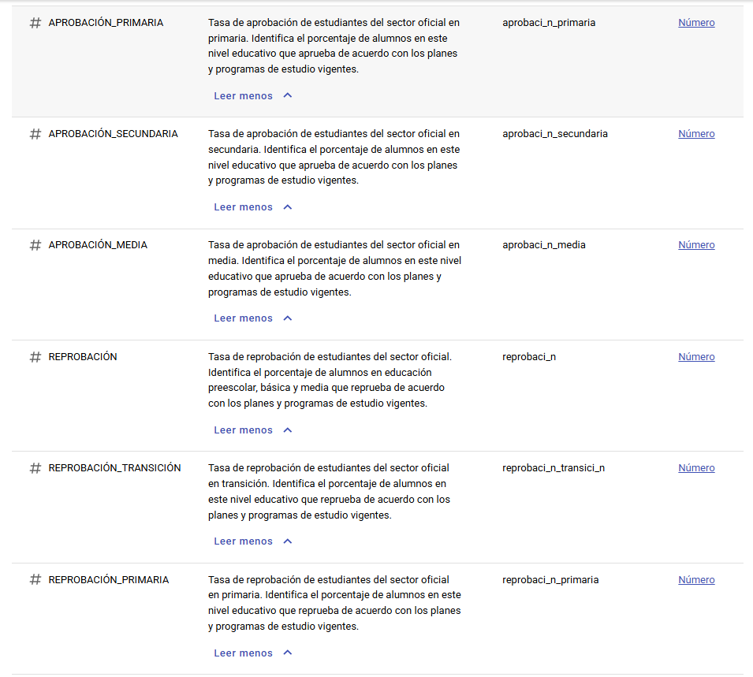

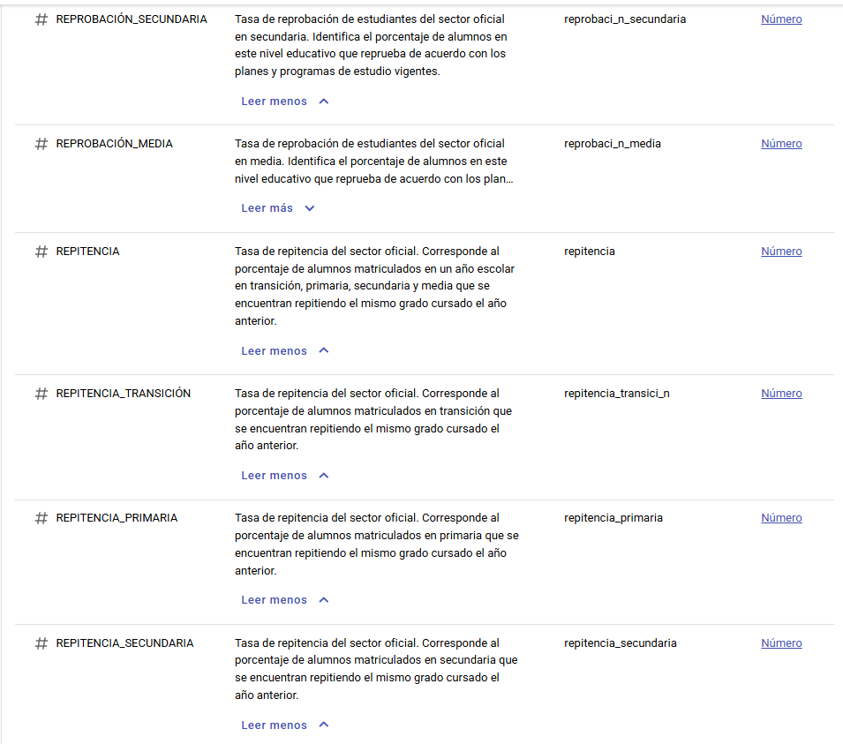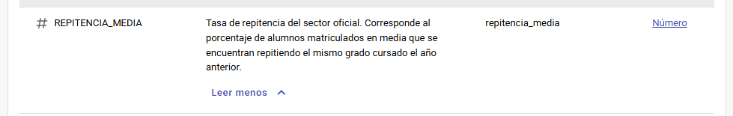

DATASET Datos de Vigilancia en Salud Pública de Colombia
El Sistema Nacional de Vigilancia en Salud Pública -SIVIGILA, que se ha creado para realizar la provisión en forma sistemática y oportuna, de información sobre la dinámica de los eventos que afecten o puedan afectar la salud de la población colombiana, con el fin de (i) Orientar las políticas y la planificación en salud pública, (ii) Tomar las decisiones para la prevención y control de enfermedades y factores de riesgo en salud, (iii) Optimizar el seguimiento y evaluación de las intervenciones, (iv) Racionalizar y optimizar los recursos disponibles y lograr la efectividad de las acciones en esta materia, propendiendo por la protección de la salud individual y colectiva. Este conjunto de datos compila el historico de casos de eventos de interes en salud publica por municipio-departamento de ocurrencia y por semana epidemiológica y año desde 2007.
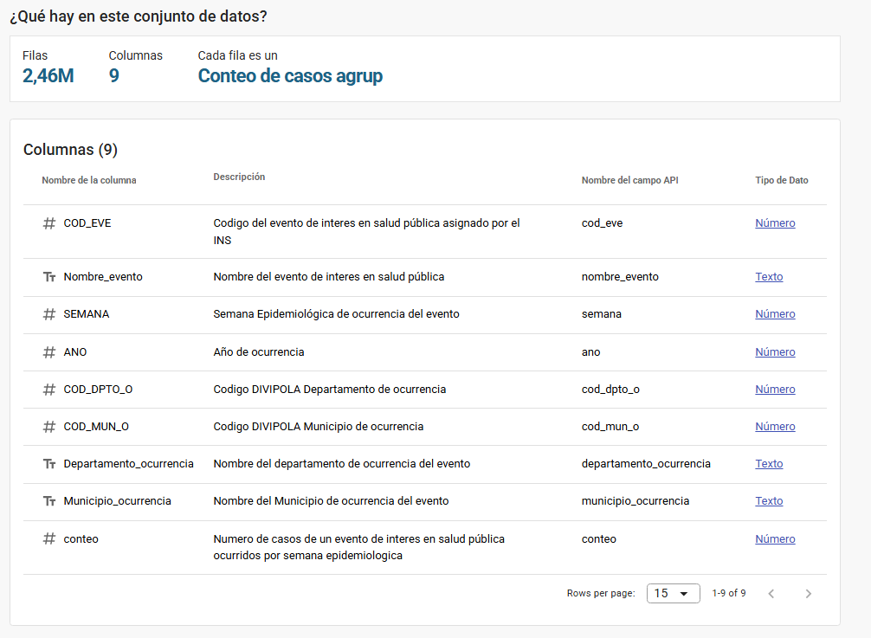
DATASET TERRIDATA DIMENSION DE POBREZA
Contiene 13 columnas con 21689 filas.
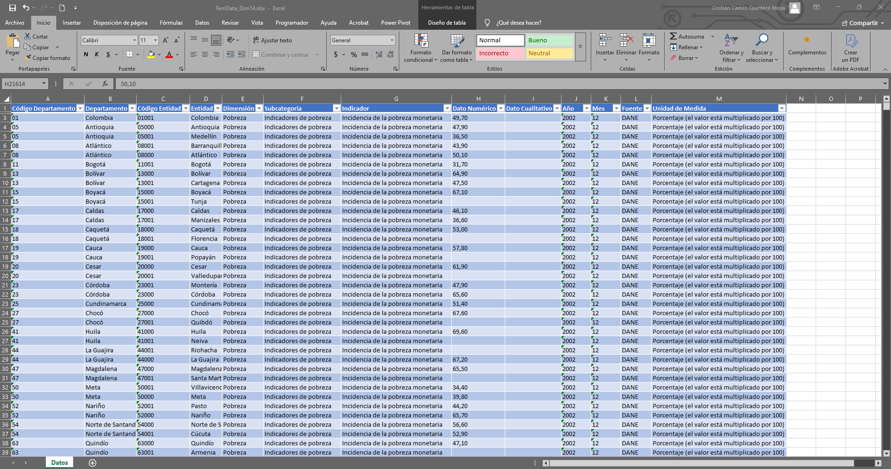

DATASET DE CONVIVENCIA Y SEGURIDAD CIUDADANA
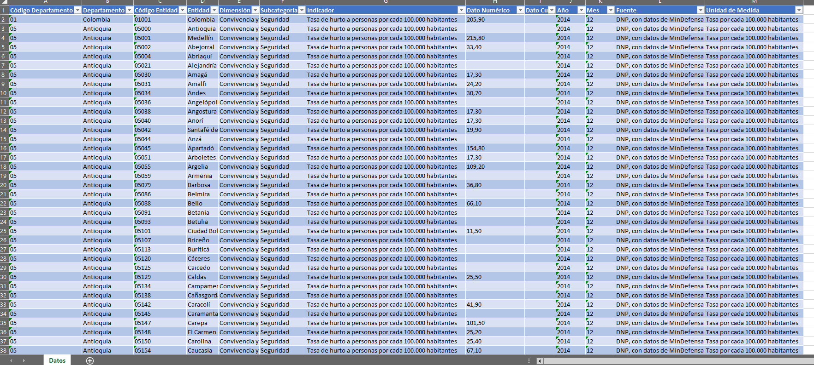
Datos de la variable indicador
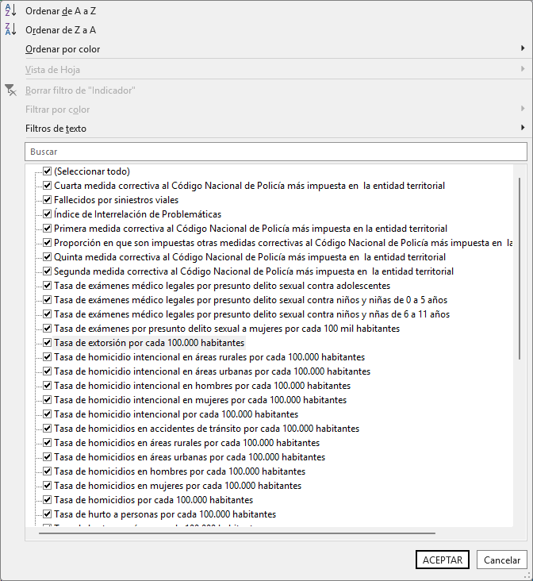
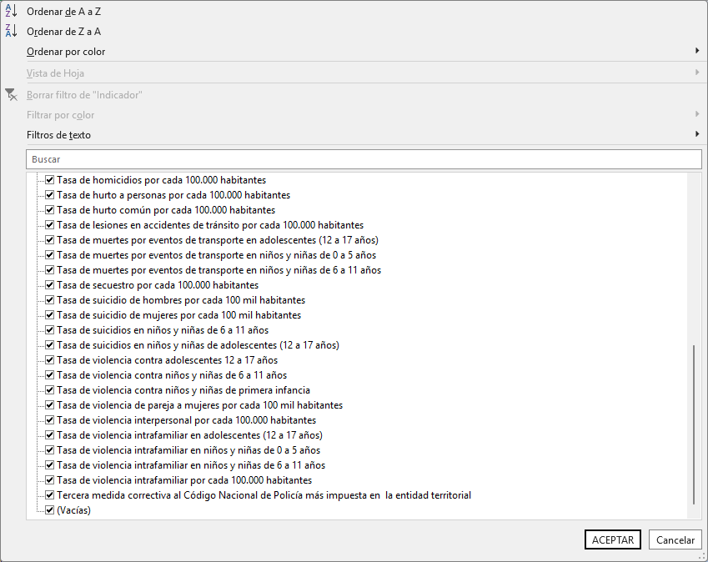
DATASET VIOLENCIA_INTRAFAMILIAR._COLOMBIA, _AÑOS_2015_A_2024
